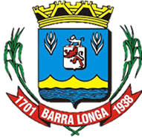
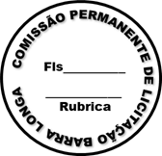
PREFEITURA MUNICIPAL DE BARRA LONGA
CNPJ 18.316.182/0001-70
Rua Matias Barbosa, 40, Centro - Barra Longa/MG, CEP 35.447-000
Tel.: (31)3877-5282 e-mail: licitacao@barralonga.mg.gov.br

EXTRATO DE HOMOLOGAÇÃO

PROCESSO LICITATÓRIO Nº 028/2025 – PREGÃO ELETRÔNICO 007/2025

PROCESSO LICITATÓRIO Nº 028/2025 – PREGÃO ELETRÔNICO Nº 007/2025.
CONTRATANTE: Prefeitura Municipal de Barra Longa, CNPJ 18.316.182/0001-70.
CONTRATADOS: MINERAÇÃO ESTRELA DALVA LTDA.
Valor total: R$ 9.400,00 (nove mil e quatrocentos reais);
Vigência: 18/06/2025 a 18/07/2026;
EXTRAMINAS LTDA.
Valor total: R$ 380.500,00 (trezentos e oitenta mil e quinhentos reais);
Vigência: 18/06/2025 a 18/07/2026
OBJETO: REGISTRO DE PREÇOS PARA FUTURA E EVENTUAL AQUISIÇÃO DE FORMA PARCELADA DE BRITA, PEDRA DE MÃO, PÓ DE BRITA,MATACÃO,BICA CORRIDA, CONFORME CONDIÇÕES, QUANTIDADES E EXIGÊNCIAS ESTABELECIDAS NESTE INSTRUMENTO, PARA AS ATIVIDADES DA SECRETARIA MUNICIPAL DE OBRAS E SERVIÇOS DO MUNICÍPIO DE BARRA LONGA (MG).
Termo de Homologação: 12/06/2025.
Barra Longa/MG, 12 de junho de 2025.
Elson Aparecido de Oliveira – Prefeito Municipal.

